Грамматическая основа ведет себя в предложении, как чудо-юдо рыба-кит в океане, на котором все держится.

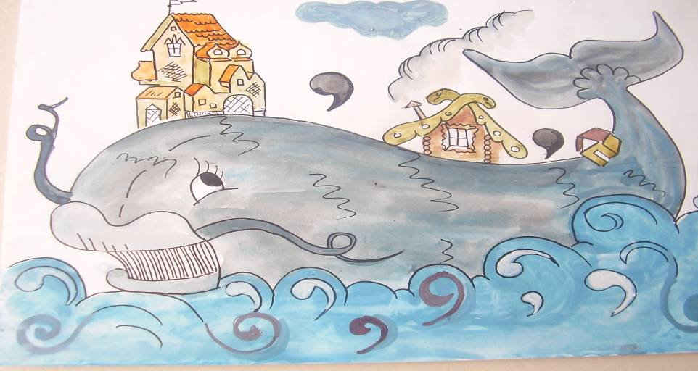
Тире внутри предложений: между подлежащим и сказуемым. Оба главные члены предложения «движутся в одной упряжке» и несут основной смысл предложения.

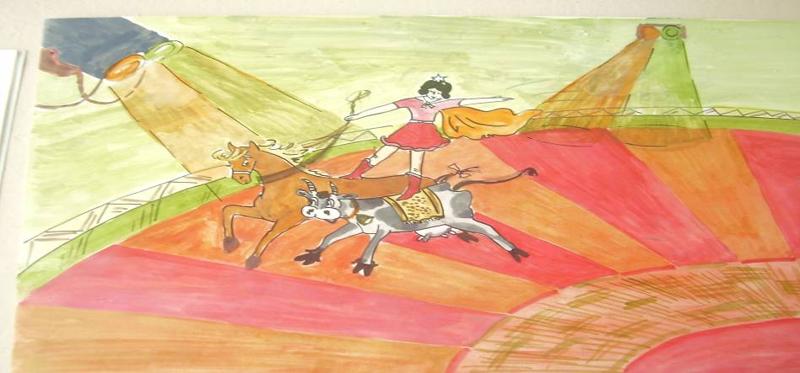
Карлик – маленькое предложение.
Пишущий нередко обманывается маленькими размерами «карликов» и не ставит знак препинания в сложном предложении.
Пример: Жаль, что мы нашли мало грибов.

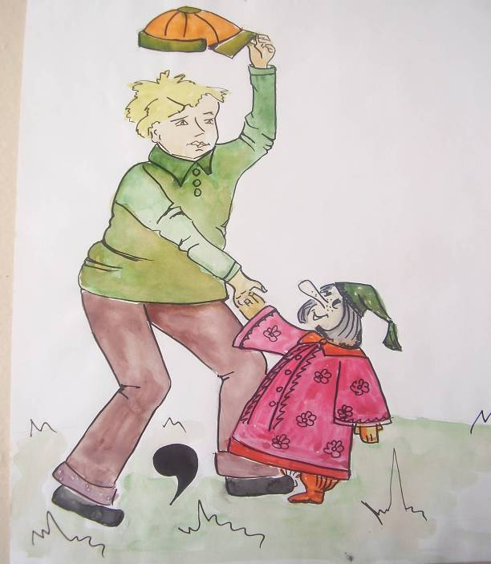
Сложное предложение – в его составе следуют одно за другим, как гуси на прогулке.

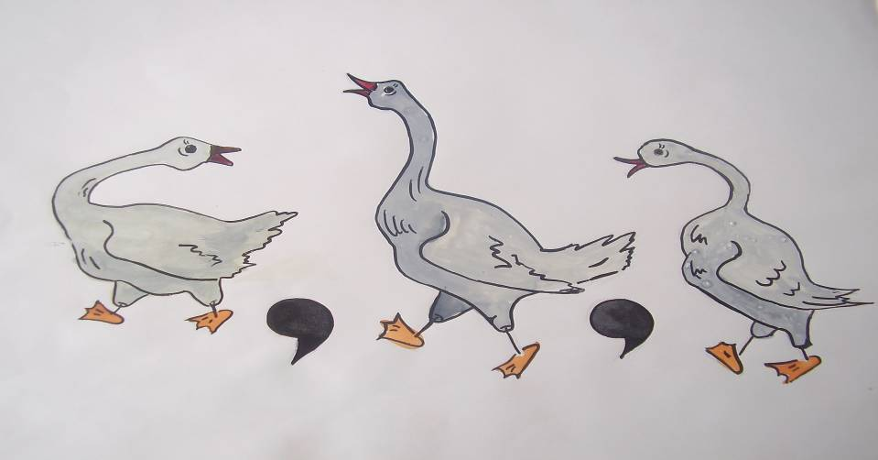
Сложное предложение состоит из простых предложений, которые входят его состав.
При этом простое предложение находится внутри сложного, как матрешка в матрешке.

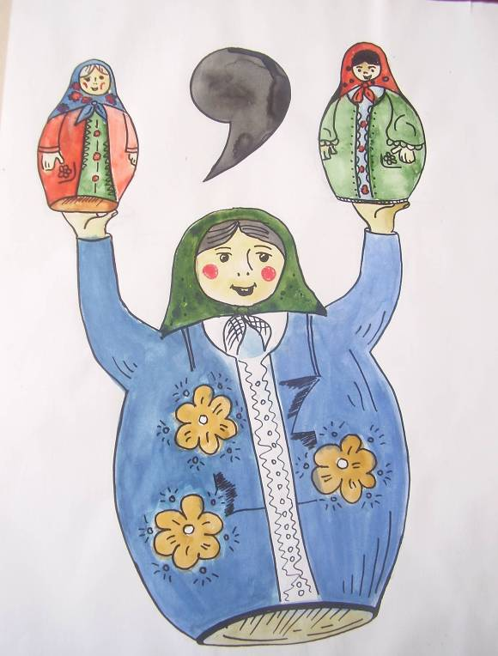
Общий член предложения или целое предложение.
Запятая не ставится между предложениями, соединенными одиночным «опасным союзом», если предложения имеют общее придаточное.

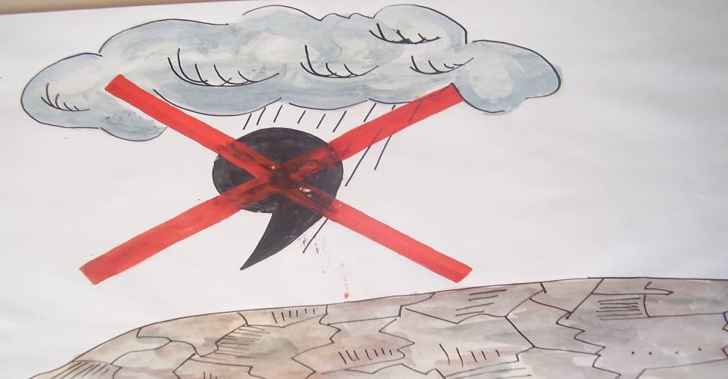
Ветер по морю гуляет и кораблик подгоняет.
Искушение поставить ненужную
запятую особенно сильно в тех случаях, когда однородные члены, соединённые опасным союзом, не стоят рядышком, а разделены другими словами.
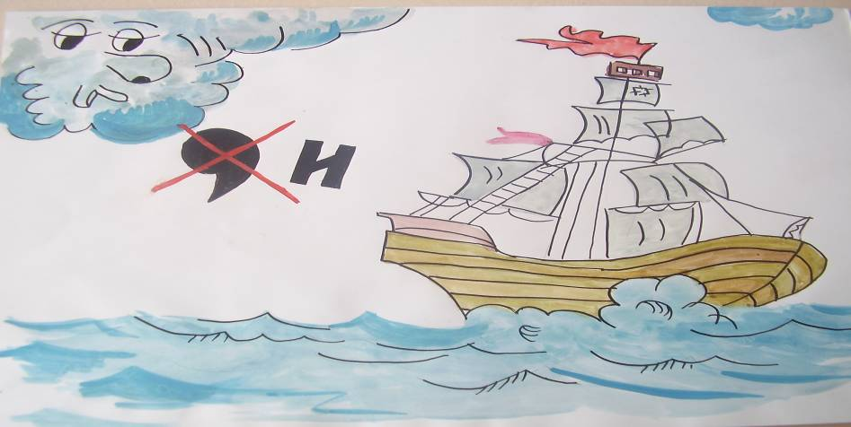
Синтаксические «великаны – простые предложения.
Например: Готовые хрустящие пончики скатывались по жолобу в ящик пончикоприемника с завидной равномерностью часового механизма.
При встрече с предложениями такой длины возникает почти непреодолимое желание вставить куда-нибудь запятую.
